**KEIMENA (ΑΝΑΓΝΩΣΗ-ΓΡΑΦΗ) 10/4/2020**

(Τα κειμενάκια είναι για τις μέρες των διακοπών του Πάσχα. Του τα γράφετε εσείς στο τετράδιό του. Τα διαβάζει, ένα για κάθε μέρα (επιλέγετε εσείς τις μέρες που θα ασχοληθεί) και τα αντιγράφει αφήνοντας γραμμή κάθε φορά, δεν ξεχνάει τα σημεία στίξης δηλ. τελεία, κόμμα, ερωτηματικό, θαυμαστικό…. Να γράφει και την επικεφαλίδα. Το και όπως και το είναι σ’ αυτή τη φάση τα μαθαίνει ολικά δηλ. όπως είναι και όχι αναλυτικά κ –αι άλφα γιώτα, όχι ει έψιλον γιώτα και αι άλφα γιώτα στο είναι).

**1.Η Κική και το καπέλο!**

Να η Κική με το καπέλο της.

Ένα καπέλο πάνινο.

Ένα κίτρινο καπέλο με λουλούδια!

Κική, Κική πάμε παραλία!

λένε ο Τάσος και η Λίνα.

Ο αέρας πήρε το καπέλο της.

Είναι πάνω στη μηλιά!

**2. Η πισίνα**

Σωτήρη, Λένα, ελάτε στην πισίνα,

λένε ο πατέρας και η μητέρα.

Ποπό μια πισίνα γεμάτη καθαρό νερό!

Κική, Μίμη ελάτε!

Πόσο μεγάλη πισίνα,

λένε όλα με χαρά!

**3.**

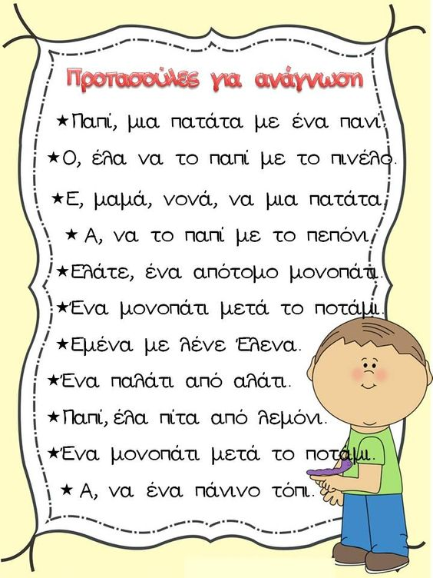

[sofiaadamoubooks.blogspot.gr](http://sofiaadamoubooks.blogspot.gr/)

**4. Μια πίτα από καρότο!**

Μαμά, μαμά μία πίτα.

Πίτα με λεμόνι!

Μαμά, μαμά μία πίτα.

Πίτα με μήλο!

Μαμά, μαμά μία πίτα.

Πίτα με κεράσια!

Μαμά, πίτα, πίτα λένε όλα!

Τίμο, Νέλλη, Πόπη ελάτε!

Να μία πίτα από καρότο!

**5. Παραλία**

Ρένα πάρε το τόπι σου.

Ο Ρένος και η Ρίτα είναι καλά.

Να ένας ρινόκερος και ένας κόκορας πάνε στην παραλία.

j0305655[1]Το νερό της θάλασσας είναι καλό.

Να η Μαρίνα με μία ρακέτα.

Να και ο Μάριος με τις καραμέλες.

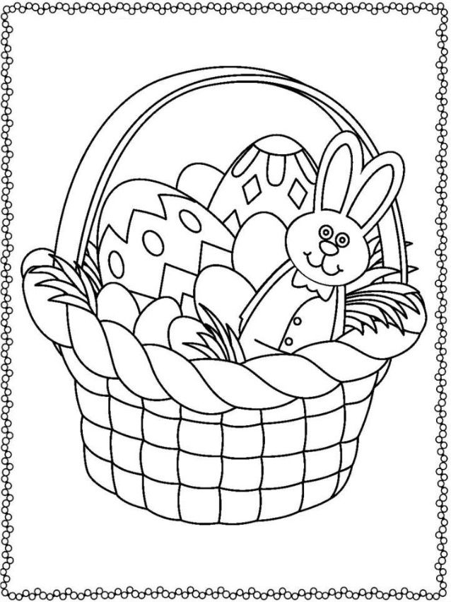

**Καλό Πάσχα!**